**Mosselen in witbier**

* **Ingrediënten**
  + 1 prei
  + 100 gr wortel
  + 2 takjes verse tijm
  + 2 kg verse mosselen
  + 2 dl witbier 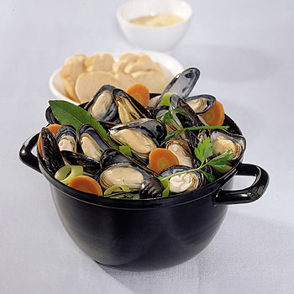
  + 1 dl slagroom
  + 2 theelepels dragonmosterd
  + Allesbinder
* **Bereiding:**
  + Maak de prei en de wortel schoon
  + Snijd de prei in ringen en de wortel in plakjes
  + Leg ze op de bodem van een grote pan en strooi de tijm erover
  + Boen de mosselen onder koud water schoon; gooi kapotte mosselen en mosselen die niet dichtgaan weg
  + Leg de mosselen op de groenten
  + Schenk het bier over de mosselen en kook ze in ± 8 minuten gaar
  + Schep de mosselen in een schaal, schep de groenten erover en houd ze warm
  + Kook het vocht op hoog vuur tot de helft in, roer de slagroom en de mosterd erdoor en kook nog ± 2 minuten in
  + Bind de saus bij met Allesbinder
  + Geef de saus apart bij de mosselen
  + Lekker met Franse frietjes en wortelsalade